توضیحات تمرین دوم
ابتدا کتابخانه های مورد نیاز نصب شده است. سپس از دیتاست yfinance داده های یک بازه زمانی 15 ساله از ticker = "KO" لود شده است و head دیتاست بررسی شده است.
داده ستون 'Close' روی نمودار نمایش داده شده است.
در سلول بعدی ستون 'Volume' بررسی و روی نمودار نمایش داده شده است.
سپس داده های moving averages, momentum indicators, or daily returns برای داده های ستون close ساخته شده و به دیتاست اضافه شده است. در انتها داده های خالی حذف شده اند.
در سلول بعدی یک سری پارامتر برای بررسی کلی تعریف شده اند. مثلا لیستی از فیچرها ، متغیرهای طول سکوئنس و واحد های تعریف lstm ..
سپس داده ها به سه قسمت train, test , validation افراز شده اند و MinMaxScaler روی داده های ترین فیت شدند و برای انتقال داده های test , validation استفاده شده است.
سپس برای ساختن سری زمانی از روی داده ها تابعی به نام create_sequences تعریف شده است و داده های train , test , validation با تابع فوق به صورت سری زمانی تبدیل شدند
در ادامه یک مدل تستی با استفاده از معماری تعریف شده زیر ایجاد شده است:
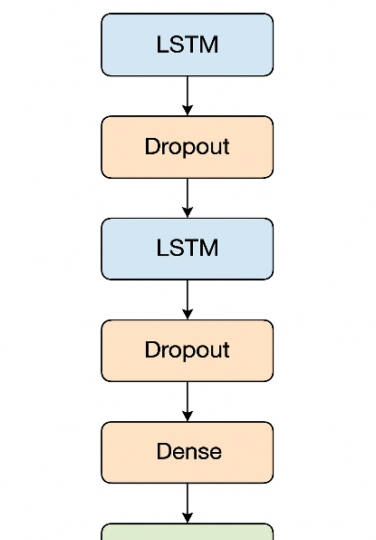
Dropout برای جلوگیری از overfit شدن مدل تعریف شده است. Optimizer به شکل Adam با نرخ یادگیری 0.0005 تعریف شده است. سپس مدل کامپایل شده و روی داده های train و با استفاده از داده های validation برای کم کردن loss که به صورت mean_squared_error تعریف شده است و تعداد اپیکها 50 در نظر گرفته شده فیت می شود.
در ادامه برای این مدل تستی روی داده های تست پیش بینی انجام شده و MAE و RMSE محاسبه شد
MAE: 0.8642351325312315 RMSE: 1.128809846715972
در ادامه برای بررسی بهترین مدل، روی پارامترهای تعریف شده در بالا حلقه ای تعریف شد و تمام حالت های ممکن برای مجموعه ویژگی ها و طول سری زمانی و واحدهای مدل lstm مدل ها ترین و مقادیر RMSE مورد بررسی قرار گرفت.
بهترین RMSE برای مجموعه ویژگی [Close, Volume] با طول سری زمانی 60 و واحد های lstm (100, 50) به دست آمد.

سپس برای چند ticker دیگر، نیز این بررسی روی همه ترکیب مدل ها بررسی شد و براساس RMSE مرتب شد.

